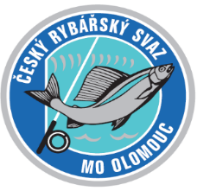

Český rybářský svaz, z.s., místní organizace Olomouc
Chválkovická 113/56, 779 00 Olomouc, tel: 602 135 325, 585 311 639. ID DS: cq2fsj8
IČ 18050352 E – mail: crs.olomouc@seznam.cz Číslo účtu:1804650329/0800

Je nová aplikace ČRS pro rybáře. Běží několik málo dní. Můžete si ji stáhnout do svého PC nebo telefonu. Odkaz pro vyhledávač na google.com zní:

https://play.google.com/store/apps/developer?id=%C4%8Cesk%C3%BD+ryb%C3%A1%C5%99sk%C3%BD+svaz&hl=cs&fbclid=IwY2xjawVKoKxleHRuA2FlbQIxMABwZG9mAWJyaWQRMGFCNEl3QTdIZEtQWlU3aDVzcnRjBmFwcF9pZBAyMjIwMzkxNzg4MjAwODkyAAEehFqr63DPRKnYdx40mzg8gtvYC2R57QNXYr-BkqZoORnA9yWC7ieNNCNq1F4_aem__GvQMLuTIEG9BVjMvrsXYg

